**МИНОБРНАУКИ РОССИИ**

**САНКТ-ПЕТЕРБУРГСКИЙ ГОСУДАРСТВЕННЫЙ**

**ЭЛЕКТРОТЕХНИЧЕСКИЙ УНИВЕРСИТЕТ**

**«ЛЭТИ» ИМ. В.И. УЛЬЯНОВА (ЛЕНИНА)**

**Кафедра САУ**

**ОТЧЕТ**

по лабораторной работе №1

по дисциплине «Техническое зрение»

ТЕМА: ОСНОВЫ РАБОТЫ В LINUX.

Огурецкий Д.В.

Студенты гр. 6492 _______________________ Мурашко А.С.

Преподаватель _______________________ Моклева К.А

Санкт-Петербург

2020

**Лабораторная работа №1**

**Цель:** научиться работать в Linux на примере дистрибутива Ubuntu (16.04).

**Основная информация:**

Работа с терминалом:

Вызов терминала - Ctrl + Alt + T (или открыть из панели закладок или

списка приложений). При открытии вы находитесь в домашней папке.

В терминал можно вводить разные команды - от работы с файловой

системой до запуска приложений и управления поставленными пакетами

(программами, установленными на ОС). В команды можно передавать

опции. Все опции зависят от типа команд. Если опция состоит из одного

символа, ей предшествует один дефис. Если опция состоит из нескольких

символов, ей предшествует два дефиса. Пример:

моя_программа -h

моя_программа --help

Обе опции предназначены для вывода вспомогательной информации.

Если какая-либо программа открывается через терминал, то до конца

исполнения она остается привязанной к этому терминалу (вместо строк для ввода новых команд будет вывод информации об исполнении

текущей)

Важно: для управления программами, запущенными в терминале,

существуют горячие клавиши. Для прерывания процесса существуют

комбинации Ctrl+Z, Ctrl+C, Ctrl+D. Поэтому действия с текстом — копировать, вставить, выделить и другие - нужно выполнять, дополнительно нажимая Shift. То есть скопировать строку из терминала - Shift+Ctrl+C. Если при этом использовать стандартную комбинацию, можно случайно прекратить выполнение программы, запущенной в этом терминале.

Основные команды для работы с файловой системой

● ls - показать список файлов и папок (можно задать дополнительные

опции, например, -a - показать все, в том числе скрытые файлы и

папки, -l - отобразить в виде таблицы)

● cd - команда для перехода в другую папку (change directory).

Переход осуществляется из текущей папки, которая открыта в терминале. Использование без аргументов - переход в домашнюю папку.

cd имя_папки - переход в указанную папку из текущей;

cd имя_папки/имя_папки_2/имя_папки_3 - переход из текущей

папки по указанному пути в имя_папки, затем в имя_папки_2 и,

наконец, в имя_папки_3. Эквивалентно трехкратному вызову cd с

передачей этих аргументов по-очереди.

cd .. - переход на 1 уровень назад

Важно: ​ если вы не знаете названия папок, которые есть в текущей

папке, но уже написали cd - нажмите Tab. Это автодополнение в

терминале, которое дописывает аргумент до конца, если уже

написанный префикс уникален, или выводит весь список возможныхаргументов для подходящего префикса. (в случае, если после cd не

написано ничего, префикс - пустая строка, поэтому будут выведены

все возможные варианты)

● mkdir имя_папки - создать папку в текущей папке с именем

имя_папки.

В Ubuntu и Debian за установку новых пакетов (программ), удаление

старых, обновление уже существующих отвечают два пакетных

менеджера: ​ apt​ и apt-get. Пользоваться можно любым.

Основные команды:

● apt update - обновить список репозиториев, из которых

устанавливаются пакеты

● apt upgrade - установить обновления

● apt install имя_пакета - установить указанный пакет (тут тоже

работает автодополнение по клавише Tab).

Важно: ​ все изменения будут сделаны только в случае, если вызов

пакетного менеджера осуществляется с правами супер-юзера. Sudo (super user do)

Как в Windows часть приложений нужно запускать с правами

администратора, так и в linux часть действий может быть выполнена

только в случае, если у пользователя есть определенные права так

называемого “суперпользователя” или “супер-юзера”. Чтобы выполнить

команду с использованием этих прав, необходимо перед именем команды

написать sudo, а после вызова ввести пароль.

Пример:

sudo apt update

sudo apt upgrade

Важно: редактировать файлы конфигурации и другие системные файлы можно только в случае, если вы открыли их с sudo-правами.Как создать пустой текстовый файл Если вы открываете любым текстовым редактором файл, которого еще несуществует в текущей папке, будет открыт пустой файл с тем именем, которое вы указании при вызове команды. Однако записан в список файлов он будет только после сохранения.

**Задание к лабораторной работе:**

При выполнении лабораторной работы иллюстрируйте этапы выполнения

с помощью снимков экрана (клавиша PrtScr).

1. Обновите систему

2. Установите приложение по выбору преподавателя

3. Используя терминал, ознакомьтесь с содержимым текущей

открытой папки. Выведите содержимое в виде списка, таблицы, с

выводом скрытых файлов и папок.

4. Используя терминал, в папке Documents создайте папку для вашей

подгруппы (91-1, 91-2, 92-1, 92-2). В папке создайте папку для

материалов, предназначенных для этой лабораторной работы.

5. В папке для данной лабораторной работы создайте текстовый

документ, содержащий имена студентов, которые сидят за данным

компьютером, с помощью vim.tiny.​

Сохраните. Откройте файл с помощью Visual Studio Code и добавьте информацию о дате ивремени. Сохраните.

6. В той же папке создайте файл отчета по лабораторной работе 1 и

начните его заполнение. Отчет должен содержать цель работы,

иллюстрацию процесса выполнения с комментариями, вывод.

**Ход работы.**

1) Обновим систему, используя соответствующую команду:

$ sudo apt update

Результат:

Чтение списков пакетов… Готово

Построение дерева зависимостей

Чтение информации о состоянии… Готово

Все пакеты имеют последние версии.

Система обновилась, все прошло успешно.

2) Установим программу VSCode. Для этого установим утилиту ubuntu-make.

$ sudo add-apt-repository ppa:ubuntu-desktop/ubuntu-make  
$ sudo apt-get update  
$ sudo apt-get install ubuntu-make

Теперь установка Visual Studio Code на Ubuntu 16.04:

$ sudo umake ide visual-studio-code

Программа установилась успешно:

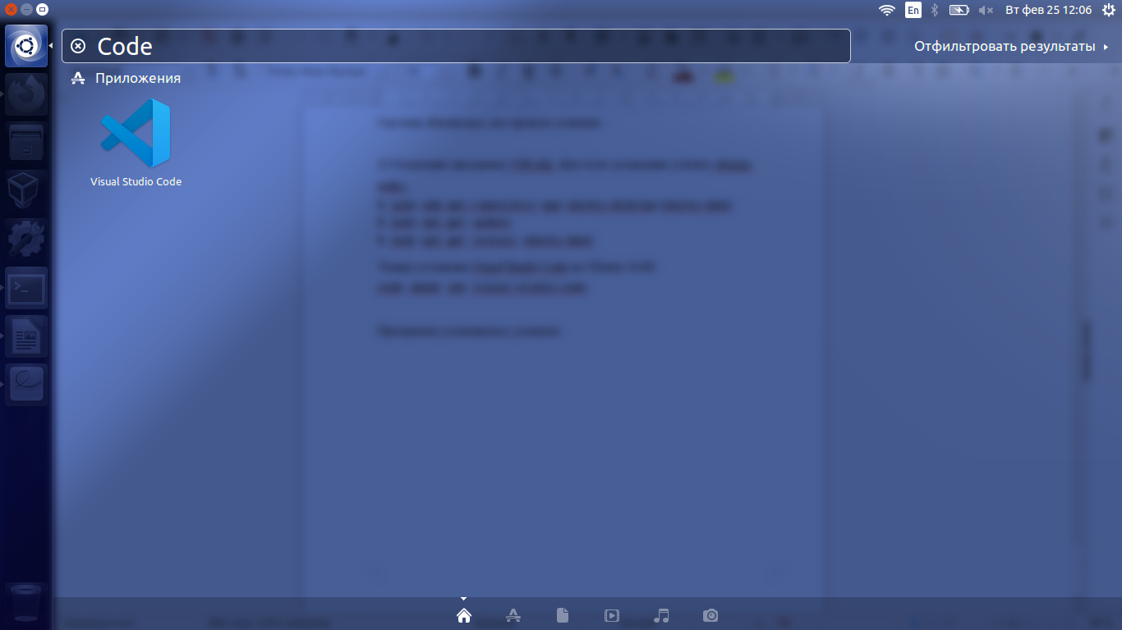

Рисунок 1 — Иконка VS Code.

3) Создадим папку с материалами для лабораторных работ.

andrew@andrew-Lenovo-G50-70:~$ ls

examples.desktop utserver.tar.gz Документы Общедоступные

GTA Vice City User Files VirtualBox VMs Загрузки Рабочий стол

mysql-apt-config_0.8.10-1_all.deb windows Изображения Шаблоны

snap Видео Музыка

andrew@andrew-Lenovo-G50-70:~$ cd Документы/

andrew@andrew-Lenovo-G50-70:~/Документы$ mkdir labs_TZ

andrew@andrew-Lenovo-G50-70:~/Документы$ cd labs_TZ

andrew@andrew-Lenovo-G50-70:~/Документы/labs_TZ$ mkdir lab1

andrew@andrew-Lenovo-G50-70:~/Документы/labs_TZ$ cd lab1

andrew@andrew-Lenovo-G50-70:~/Документы/labs_TZ/lab1$

4) В папке по лабораторной работе 1 создадим текстовый файл с именами студентов.

Для этого воспользуемся программой vim.tiny.

andrew@andrew-Lenovo-G50-70:~/Документы/labs_TZ/lab1$ vim.tiny name

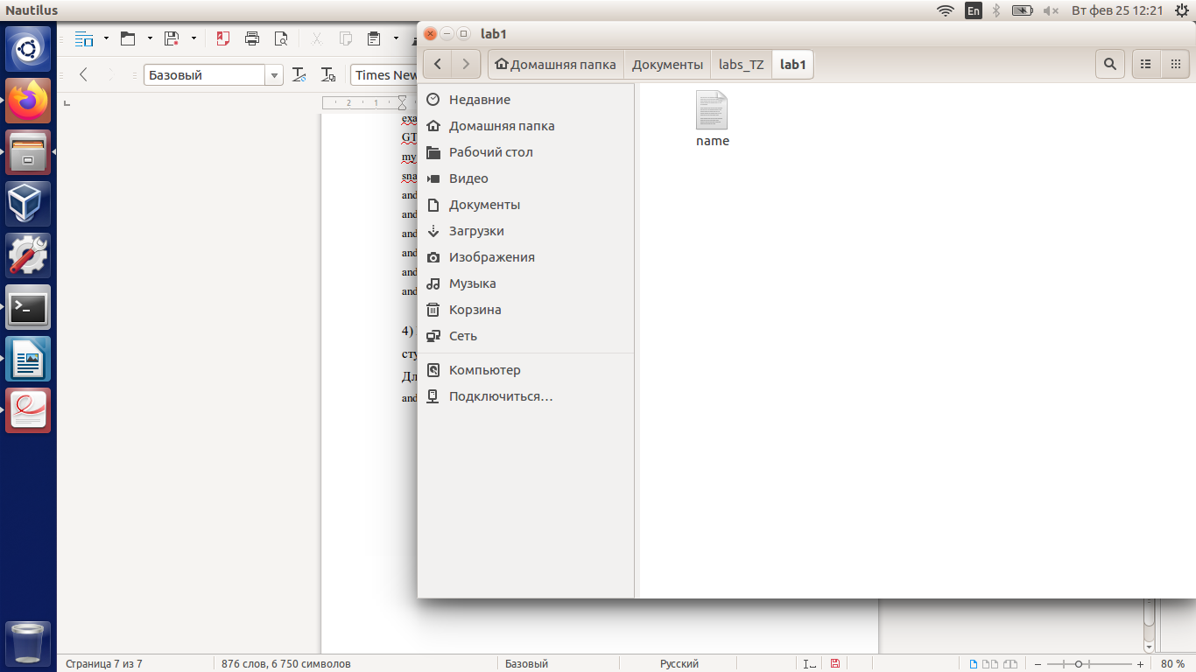

Рисунок 2 — Созданный текстовый файл name.

5) Откроем это файл с помощью VSCode и напишем дату редактирования.

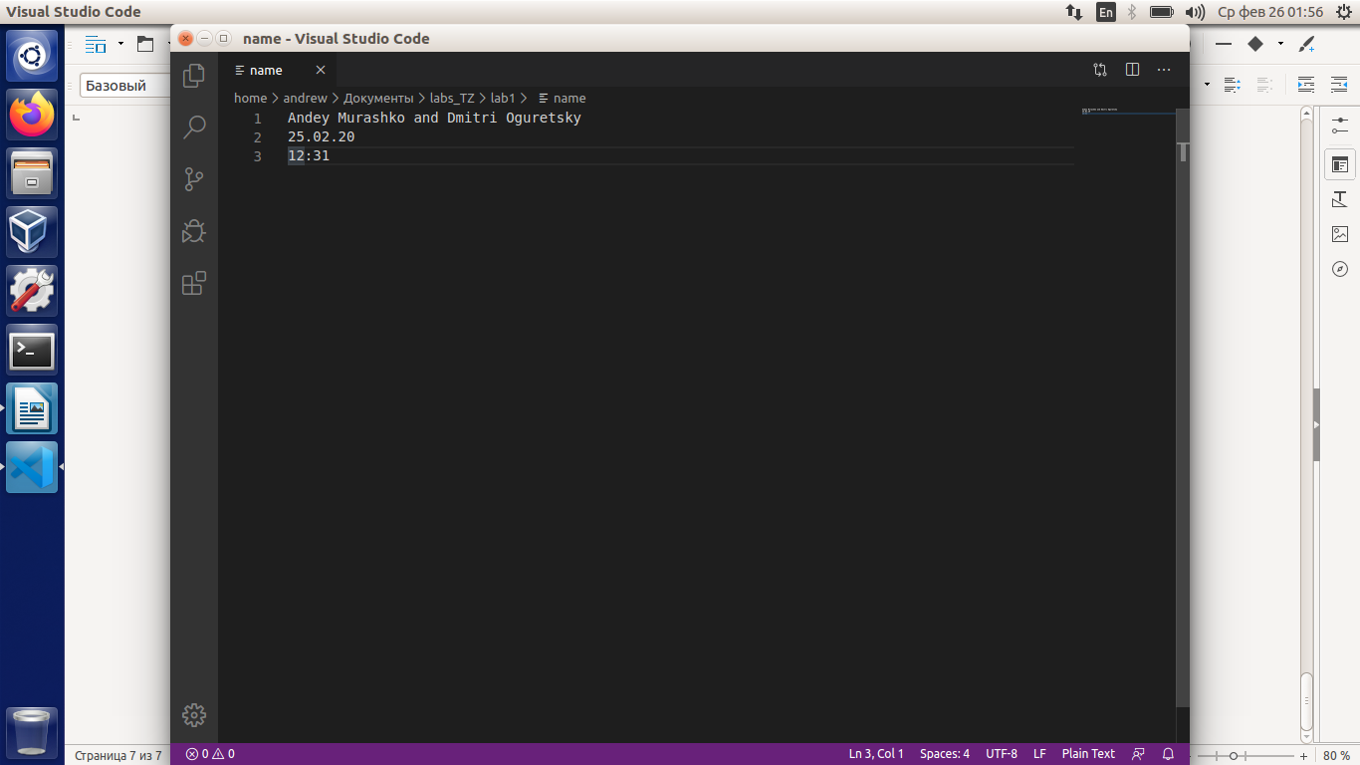

Рисунок 3 — Редактирование файла name в программе VS Code.

**Вывод:** в хоте работы была изучена работа с дистрибутивом Ubuntu 16.04. Были освоены основные команды для работы с Linux.